|  |  |  |  |  |  |  |  |  |  |  |  |  |  |  |  |  |  |  |  |  |  |  |  |  |  |  |  |  |  |  |  |  |  |  |  |  |  |  |  |  |  |  |  |  |  |  |  |  |  |  |  |  |  |  |  |  |  |  |  |  |  |  |
| --- | --- | --- | --- | --- | --- | --- | --- | --- | --- | --- | --- | --- | --- | --- | --- | --- | --- | --- | --- | --- | --- | --- | --- | --- | --- | --- | --- | --- | --- | --- | --- | --- | --- | --- | --- | --- | --- | --- | --- | --- | --- | --- | --- | --- | --- | --- | --- | --- | --- | --- | --- | --- | --- | --- | --- | --- | --- | --- | --- | --- | --- | --- |
| x   |  |  | | --- | --- | | 08 aug 2021  14 aug 2021 |  | |  |  |   07-   |  |  | | --- | --- | |  | vROUEDAG  mÔRE 09 AUGUSTUS 2021 IS VROUEDAG  EN ‘N PUBLIEKE VAKANSIEDAG | | sondag 26 | na die diens. | |  |  |     Whats App Bybel Studie.  Daar is Woensdag  11 Augustus 2021 om 19:00 (7nm) Bybelstudie  As jy wil inskakel kontak vir Shawn – 066 219 1355  **Kinderkerk.**  **Daar is nie vandag kinderkerk tydens die diens nie. Daar is volgende Sondag 14 Augustus 2021 tydens die diens om 9:00 kinderkerk.**    2021p    **Huweliks Herdenking.**  **Vrydag 14 Augustus is**  **Vic en Geraldene**  **45 jaar getroud.**  **Baie geluk aan hulle.**  **God se Seë** | |  | | --- | | ***08 Augustus 2021***  ***Welkom in die Huis van die HERE.***  ***Spreuke 3: 5-6***  ***“Vertrou op die HERE***  ***Met jou hele hart –***  ***Op jou eie insig***  ***moet jy nie staat maak nie.***  ***Ken Hom in al jou weê,***  ***En Hy sal jou paaie reguit maak.”***  ***(2020 vertaling)***  ***Mooi week en liefde vir elkeen. – Shawn***    ***UNIE***  **N**  **G**  **K**  **E**  **R**  **K**  **B**  **E**  **N**  **O**  **N**  **I**  **O**  **O**  **S** | | |  |  |  |  |  |  |  | | --- | --- | --- | --- | --- | --- | --- | |  |  |  |  |  |  |  | |  |  |  |  |  |  |  | |  |  |  |  |  |  |  | |  |  |  |  |  |  |  | |  |  |  |  |  |  |  | |  |  |  |  |  |  |  | |  |  |  |  |  |  |  | |   R elke probleem |

ir die

Matteus 6:9-13

So moet julle bid: “Ons Vader wat in die hemel is laat U naam geheilig word. Laat U koninkryk kom. Laat U wil geskied soos in die hemel ook so op die aarde. Gee ons vandag ons daaglikse brood. En vergeef ons, ons skulde soos ook ons hulle vergeef wat teenoor ons skuldig staan. en bring ons nie in die versoeking nie maar verlos ons van die bose. Want aan u behoort die konikryk en die krag en die heerlikheid tot in ewigheid. amen

**Tee na die diens.**

**Daar sal nie tee na**

**die diens wees nie.**



**GOD se SPENS**

**Ons het heelwat nood in ons gemeente en omgewing.**

**Ek sal dit waardeer as julle, julle pad oop sien om weer waar moontlik vir ons te help met kospakkies.**

**Baie dankie aan die wat nog gereeld vir my gee.**

As jy tyd het om oor iets te bekommer het jy tyd om te bid. Amen



***Verjaarsdag***

***13 Aug Jan van Schalkwyk***

***14 Aug Jan de Klerk.***

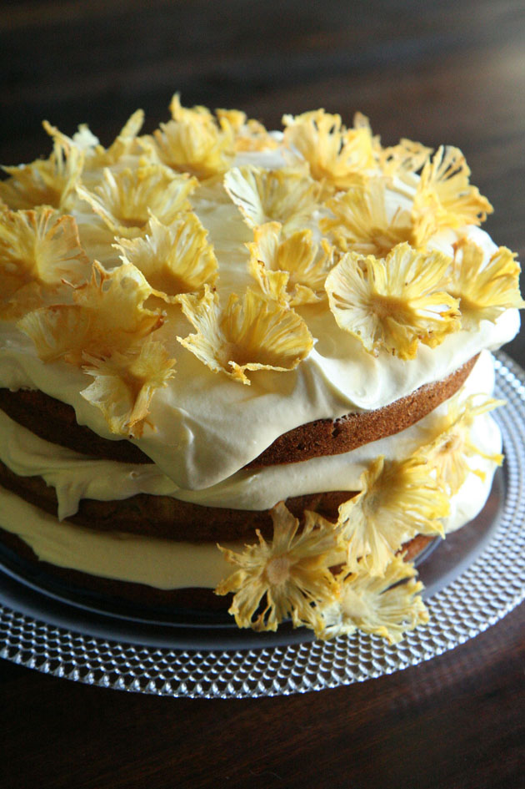

Kantoor Ure:

Maandag – Donderdag

09:00 – 12:00

Kantoor Nr

066 219 1355



NG KERK BENONI OOS

PUTFONTEIN.

SAAKGELASTIGDE SHAWN 066 219 1355

KINDERKERK ERIKA 084 306 2176

SENIOR BURGERS SHAWN 066 219 1355

Ds Hennie Maré 082 492 1353

**BANK BESONDERHEDE.**

**ABSA**

**40 9680 9660**

**632005**

Miga 7:8

…..Al het ek geval, ek staan weer op, al sit ek in die donker die Here is vir my ‘n lig.